分类依据证明材料

根据2017年第104号公告《分录目录》

{详细描述产品分类的理由}

(14注输、护理和防护器械-05非血管内导（插）管项下-02经鼻肠营养导管

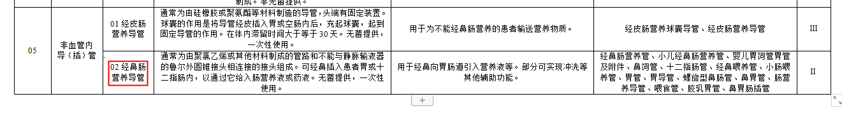)

品名参考如下的已上市的同类产品

(
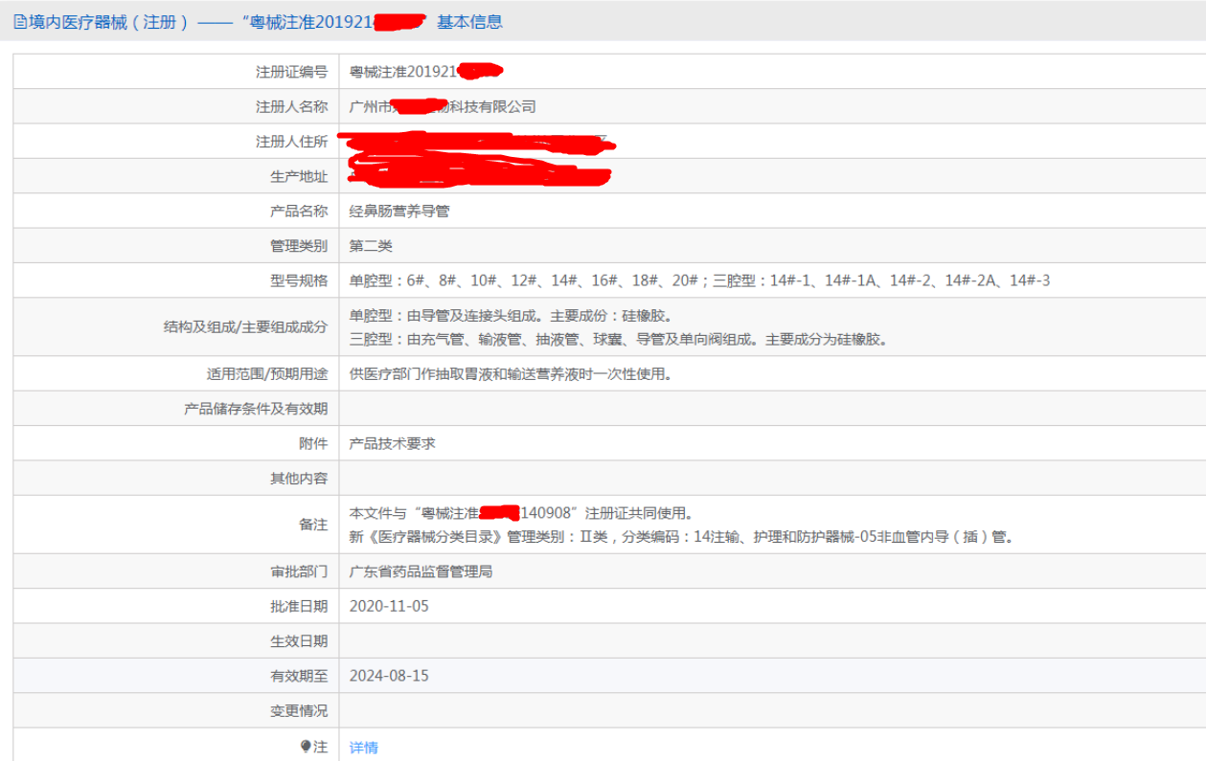)

【最好选择临床评价中的对比产品作为产品分类的参考写在这里】

